В зеленоградском Дворце бракосочетаний наградили семейные пары
05.07.2024
05.07.2024
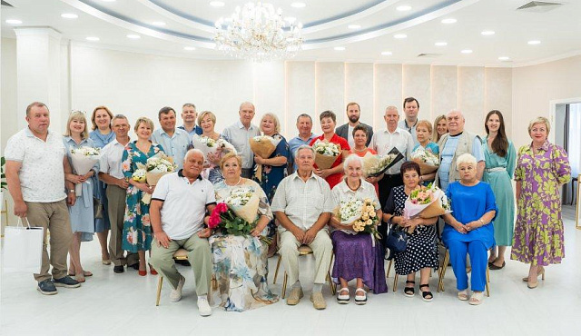
В преддверии Дня семьи, любви и верности в Зеленоградском загсе состоялась торжественная церемония вручения памятных медалей «За любовь и верность».
День Петра и Февронии Муромских – один из самых искренних и теплых народных православных праздников – стал теперь и Днём семьи, любви и верности. Петр и Феврония, прославившиеся благочестием и милосердием, являются образцом семейной жизни.
Дворец бракосочетания открыл свои двери после ремонта, и первым крупным мероприятием стало награждение семей, проживших вместе более 25 лет, сохранивших любовь и верность, воспитавших детей и внуков.
В праздничной обстановке медали и подарки семьям вручил начальник управления развития социальной сферы префектуры ЗелАО Владимир Колесников.
Фото: Дмитрий ЕРОХИН

Адрес страницы: http://zelao.mos.ru/presscenter/news/detail/12465702.html
Префектура Зеленоградского административного округа города Москвы

